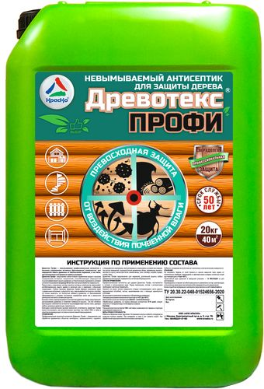
Древотекс Профи
Профессиональный
невымываемый антисептик
для защиты дерева

- высокие антисептические свойства
- предотвращает растрескивание дерева
- срок защиты 45-50 лет
- атмосферостойкий
- паропроницаемый
- невымываемый
- водная основа

Древотекс Профи — невымываемый профессиональный антисептик с высоким содержанием активных (фунгицидных) компонентов, для сверхдолгой защиты древесины от биологических поражений, в том числе, при эксплуатации в экстремально тяжёлых условиях.

Древотекс Профи - представляет собой готовый к применению продукт с высоким содержанием активных соединений, способствующих сверхдолгой и высокоэффективной защите древесины от биологических поражений в условиях усиленного вымывания на срок до 50 лет (без повторной обработки поверхности).
Присутствие в химическом составе пропитки активных компонентов увеличивает антибактериальную защиту дерева в несколько раз, в сравнении с обычными «морилками». Глубоко проникая, Древотекс Профи образует химические связи с древесными волокнами, в результате чего невымываемый антисептик способен не только защитить, но полностью избавить древесину от биопоражений образовавшихся в условиях постоянного воздействия влаги или в результате длительного контакта с почвенным грунтом. Высокая степень паропроницаемости антисептика Древотекс Профи предотвращает растрескивание древесины и позволяет поверхности дышать. За счет активных фунгицидных компонентов антисептик высокоэффективен против гнили, домовых грибов, насекомых древоточцев, термитов и пр.

Благодаря исключительной высокой агрегатной устойчивости, Древотекс Профи можно использовать, как антисептическую грунтовку под любые ЛКМ, а также в качестве консервирующего состава на осенне-зимний период времени.

Применение
Профессиональный защитный антисептик Древотекс Профи – предназначен для обработки деревянных объектов жилищного, промышленного, садового и ландшафтного назначения, эксплуатируемых в агрессивных условиях как снаружи, так внутри помещений:

- труднодоступные деревянные балки;
- деревянные причалы;
- настилы по грунту;
- загоны для скота;
- нижние венцы, лаги;
- теплицы, погреба;
- ограды, столбы;
- бани.

Древотекс Профи предназначен для надежной, длительной защиты любых деревянных конструкций, подверженных активному биоразрушению.

Способ применения
Профессиональный антисептик для дерева Древотекс Профи, поставляется в готовом к использованию виде. Перед нанесением, состав с антисептиком необходимо тщательно перемешать.

- Наносить на сухую, чистую поверхность (старые отслаивающиеся части удалить механическим способом), кистью, вымачиванием или с помощью краскопульта в 2-3 слоя;
- Не допускается нанесение на мерзлую и обледеневшую древесину;
- Температурный режим нанесения антисептика: от +5°С до +30°С;
- Межслойная сушка при температуре t (20±2)ºC - не более 60 минут.

Во избежание пропусков при обработке поверхности, состав имеет сигнальный «маркерный» цвет!

Обработанную древесину на период фиксации антисептика (5-10 дней) следует защитить от попадания воды и атмосферных осадков.

Расход
Расход антисептика составляет 500 гр. на 1 кв.м. (в зависимости от формы и структуры покрываемой поверхности).

Цвет
Базовые цвета: фисташковый.

Меры предосторожности
Работать в защитных очках, перчатках. Не принимать внутрь и избегать попадания на открытые кожные покровы. При попадании в глаза и рот промыть водой. При обработке методом распыления использовать респиратор. Избегать попадание антисептика на стеклянные и металлические поверхности

Хранение
Не нагревать. Беречь от огня!
Хранить в прочно закрытой таре, вдали от отопительных приборов, предохраняя от действия влаги и прямых солнечных лучей при температуре от +5 до +30°С.

Гарантийный срок хранения в заводской упаковке — 12 месяцев со дня изготовления.

Тара
Тара 20 кг. Внимание! Этикетка оснащена защитными элементами от подделок.

Технические данные
Основа материала | Специальные активные компоненты, фунгициды, вода
Межслойная сушка при температуре t (20±2)ºC, мин, не более | 60
Цвет (после фиксации) | фисташковый
Водородный показатель, pH | 4-4,5
Плотность, г/см3 | 1,06
Стойкость к воздействию климатических факторов, лет | до 50
ТУ

